Szitakötő segédanyag
41. szám
Készítette: Leel-Őssy Beatrix (Székesfehérvári Munkácsy Mihály Általános Iskola)
Feldolgozott szöveg: Paulon Viktória: Alagút-expedíció
- Pótoljuk az j-ly-t a szavakban!
- Jelöljük különböző színű filctollal azokat az útvonalakat, amelyiken eljut a kiskutya a metróhoz! Csak az ly-os szavakon keresztül haladhat.

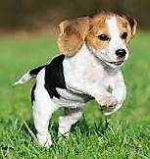 | szabá__ | sa__t | tala__
veszé__ | komo__ | va__ | tá__
__uk | bago__ | pocso__a | gó__a
ha__nal | __árda | ú__ság | 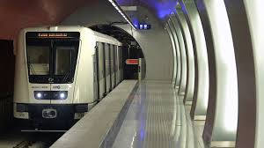

Megoldás:

 | szabály | sajt | talaj
veszély | komoly | vaj | táj
lyuk | bagoly | pocsolya | gólya
hajnal | járda | újság

